LE VASE DE SOISSONS

LE CONTEXTE
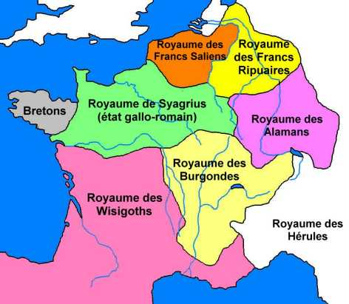
SOISSONS

L'EMPIRE ROMAIN D'OCCIDENT VIENT DE S'EFFONDRER.
LA GAULE EST UNE MOSAÏQUE D'ÉTATS GERMANIQUES,
ET SEUL UN TERRITOIRE RESTE SOUS CONTRÔLE DES GALLO-ROMAINS :
LA RÉGION ENTRE SOMME ET LOIRE, GOUVERNÉE PAR SYAGRIUS.

LE NOUVEAU ROI DES FRANCS, CLOVIS, A DES VUES SUR LA GAULE.
SA CONQUÊTE VA COMMENCER PAR L'INVASION DU ROYAUME DE SYAGRIUS :
LES ARMÉES S'AFFRONTENT PRÈS DE SOISSONS
ET LÀ C'EST LA DÉFAITE POUR LE DERNIER ÉTAT GALLO-ROMAIN LIBRE.

L’ANECDOTE

L’ANECDOTE LÉGENDAIRE DU VASE DE SOISSONS EST UN MYTHE FONDATEUR DE LA FRANCE
ET NOUS EST CONTÉE PAR GRÉGOIRE DE TOURS AU LIVRE II, CHAPITRE 27 DE L’HISTOIRE DES FRANCS ^{1 []}.
LA MAJORITÉ DES HISTORIENS DOUTENT QUANT À L’HISTORICITÉ DE CET ÉVÉNEMENT,
CEPENDANT, PEU IMPORTE, IL N’Y A SANS DOUTE PAS D’ANECDOTE FRANQUE PLUS CÉLÈBRE QUE CELLE-CI.


APRÈS LA BATAILLE DE SOISSONS, LA VILLE EST PILLÉE
ET LES TRÉSORS SONT RASSEMBLÉS POUR LE GRAND PARTAGE DU BUTIN.
L'ÉVÊQUE REMI, DANS LA DIOCÈSE DE REIMS, ENVOIE UN MESSAGER AUPRÈS DU ROI DES FRANCS :
IL Y A PARMI LE BUTIN UN VASE SACRÉ QUI LUI EST TRÈS PRÉCIEUX ET QU'IL AIMERAIT RÉCUPÉRER.

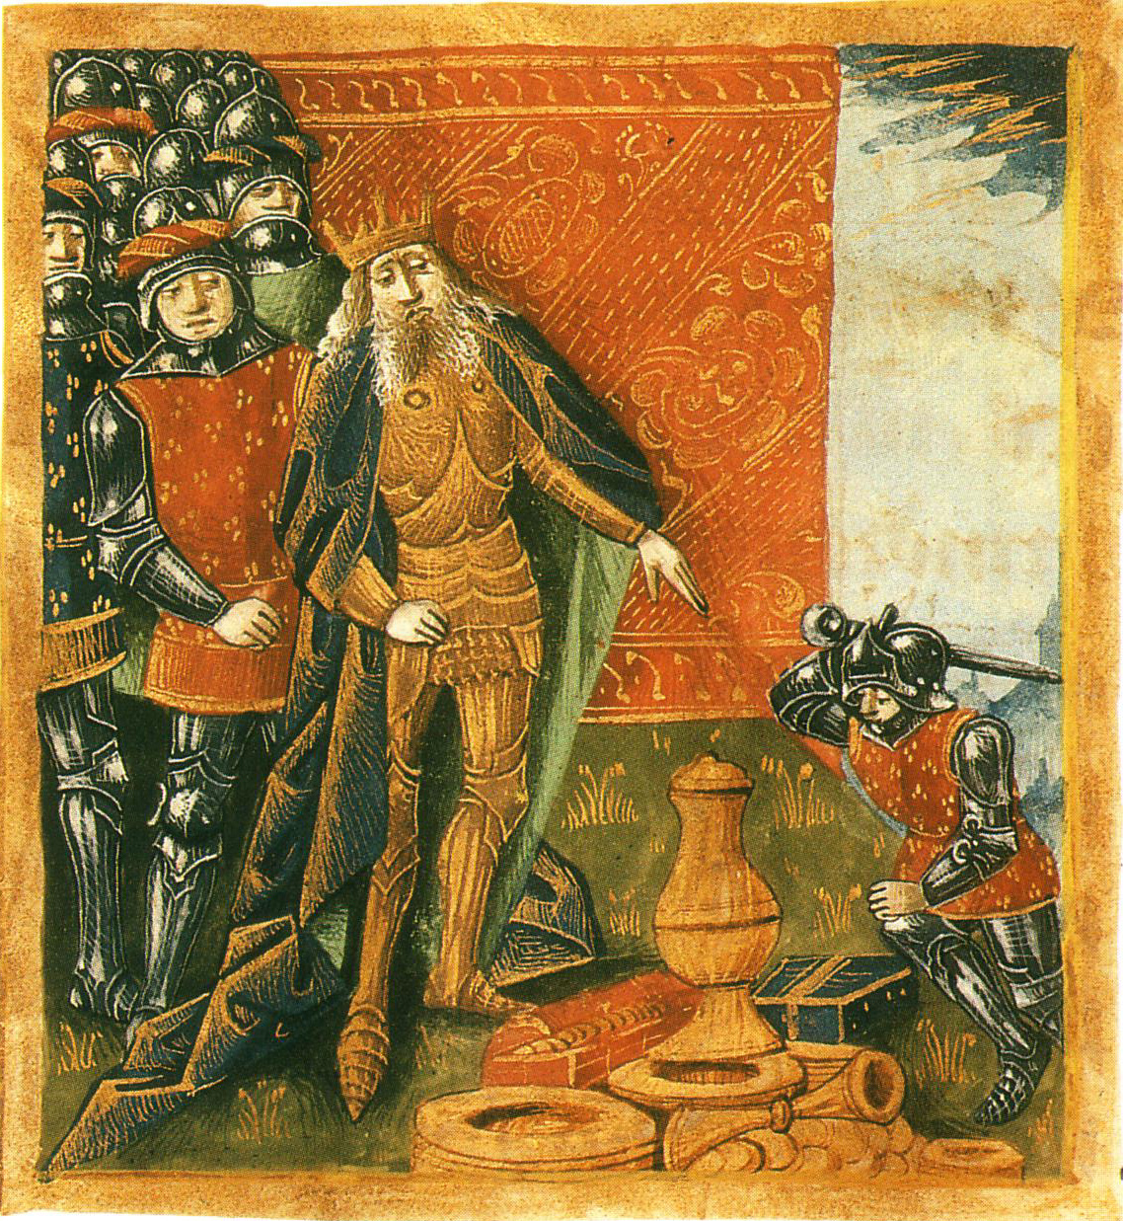
LA RÈGLE DES FRANCS EST DE TIRER AU SORT LA PART DE CHACUN PARMI LE BUTIN.
AVANT QUE LE TIRAGE NE COMMENCE, CLOVIS DEMANDE A SES HOMMES
QUE LE VASE LUI SOIT DONNÉ EN PLUS DE LA PART QUE LE SORT LUI RESERVERA.
LES HOMMES DE BON SENS SONT D'ACCORD, MAIS UN FRANC LANCE AU VISAGE DU ROI :
« TU NE RECEVRAS QUE CE QUE LE SORT T’ATTRIBUERA VRAIMENT ! »
TANDIS QU’IL FRAPPE LE VASE DE SA FRANCISQUE —SA HACHE—.
LE ROI AVALE L’AFFRONT MAIS GARDE SA BLESSURE CACHÉE DANS SON CŒUR
ET FAIT DONNER À L’ÉVÊQUE CE QUI RESTE DU VASE,
QUE SI BIEN LA TRADITION VEUT QU’IL FUT BRISÉ, EN RÉALITÉ IL NE FUT QUE CABOSSÉ.

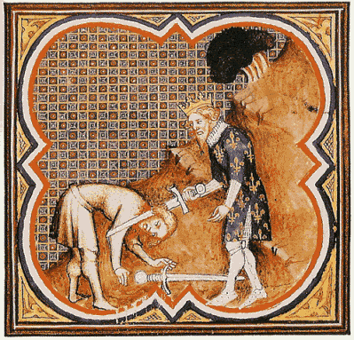
UNE ANNÉE TOUTE ENTIÈRE COULE ET AYANT CONVOQUÉ À NOUVEAU L’ARMÉE,
CLOVIS PASSE EN REVUE SES TROUPES AVANT DE PARTIR À LA GUERRE.
AYANT RECONNU L'HOMME QUI A ABÎMÉ LE VASE, IL S’ARRÊTE DEVANT LUI.
IL S'EMPARE DE SES ARMES ET LES JETE À TERRE EN LUI REPROCHANT LEUR MAUVAIS ENTRETIEN.
ALORS QUE LE GUERRIER SE BAISSE POUR LES RAMASSER, CLOVIS LÈVE SA FRANCISQUE
ET LUI FRACASSE LA TÊTE EN DISANT « AINSI AS-TU FAIT AU VASE DE SOISSONS ! ».

¹ Grégoire de Tours, Histoire des Francs, éd. Belles lettres, coll. « Classiques de l'Histoire », Paris, 1980. ISBN 2251340378

L’ANECDOTE EST UN EXCELLENT DESCRIPTIF DES RAPPORTS ENTRE…

LE ROI FRANC ET L’ARMÉE

LES GUERRES SE PRÉPARENT PENDANT LA PAIX,
MAIS LE ROI N’A PAS L’AUTORITÉ
ET L'ENTRAINEMENT ET LA PERMANENCE
DES TROUPES SONT IMPOSSIBLES DE RÉALISER.

TOUT ENSEMBLE ENTRAVE L'EFFICACITÉ
DE LA MACHINE DE GUERRE FRANQUE
ET EMPÊCHE LE ROI D'AVOIR UN POUVOIR FORT
ET UNE POLITIQUE D’ÉTAT À LONG TERME.

LE ROI FRANC ET L’ÉGLISE

CLOVIS, ROI BARBARE ET PAÏEN, NE PEUT ESPÉRER ÉTABLIR SON POUVOIR SUR LA GAULE
—FACE À LA PUISSANCE DES ARIENS WISIGOTHS—
SANS L'AIDE DE L’ÉGLISE, ET ELLE LE SAIT.

L’ÉGLISE, ATTEINTE DE DISPARITION
SOUS LES PERSÉCUTIONS DES ARIENS,
A BESOIN DE LA PROTECTION DE CLOVIS,
COMME LA SEULE CHANCE DE SURVIE, ET LUI LE SAIT.

PAR LE BAPTÊME DE CLOVIS DEVIENDRONT :
L’ÉGLISE, À TRAVERS LE ROI, LA RELIGION DE L’ÉTAT
LE ROI, À TRAVERS L’ÉGLISE, UN SOUVERAIN DE DROIT DIVIN.

LE MARIAGE DU POUVOIR NATIONAL FRANC ET DE L'ÉGLISE CATHOLIQUE
DOMINERA CONJOINTEMENT TOUT LE MOYEN ÂGE ET NE DIVORCERONT VRAIMENT
—LE PREMIER RÉPUDIANT LE SECOND— QU'EN 1905 AVEC LA SÉPARATION DU CLERGÉ ET DE L'ETAT.

